银行本票、汇票、支票的区别是什么？

1.银行本票是由“银行”签发的，承诺自己在见票时无条件支付确定的金额给收款人或者持票人的票据。
1. 适用范围
(1)单位和个人在同一票据交换区域的各种款项结算，均可使用银行本票。
(2)银行本票可用于转账，填明“现金”字样的银行本票可以支取现金。
(3)申请人或者收款人为单位的，银行不得为其签发现金银行本票。
2. 提示付款期限
(1)银行本票的提示付款期限自出票日起最长不得超过2个月。
(2)持票人超过提示付款期限不获付款的，在票据权利时效内(自出票之日起2年)向出票银行作出说明，并提供本人身份证件或者单位证明，仍可持银行本票向出票银行请求付款。
【提示】持票人未按照规定提示付款的，丧失对“出票人”以外的前手的追索权。
银行汇票VS银行本票
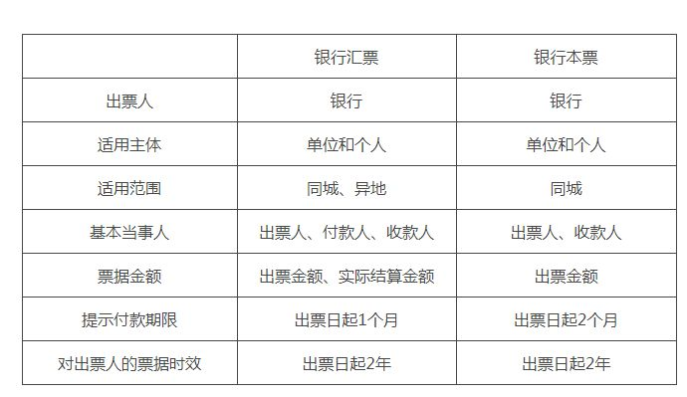
2.电子商业汇票是指出票人依托人民银行电子商业汇票系统，以数据电文形式制作的，委托付款人在指定日期无条件支付确定的金额给收款人或者持票人的票据。
(2)电子商业汇票分为电子银行承兑汇票和电子商业承兑汇票。
(3)电子银行承兑汇票由银行业金融机构、财务公司承兑;电子商业承兑汇票由金融机构以外的法人或其他组织承兑。
【提示】
商业承兑汇票可以由付款人签发并承兑，也可以由收款人交由付款人承兑;
银行承兑汇票应由在“承兑银行”开立存款账户的存款人签发。
1. 适用范围
在银行开立存款账户的法人以及其他组织之间，具有真实的交易关系或债权债务关系，可以使用商业汇票。
【提示】商业汇票仅限于单位之间使用，个人不能使用商业汇票结算。
【相关链接】
(1)汇兑、委托收款、银行汇票、银行本票、支票：单位和个人均可使用;
(2)国内信用证、托收承付、商业汇票：个人不能使用。
2. 商业汇票必须记载事项
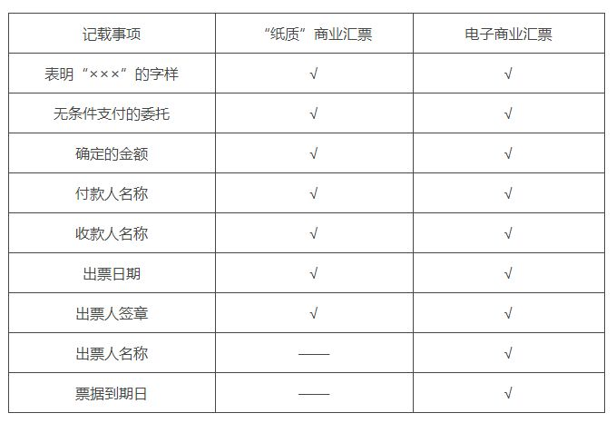
【票据必须记载事项】
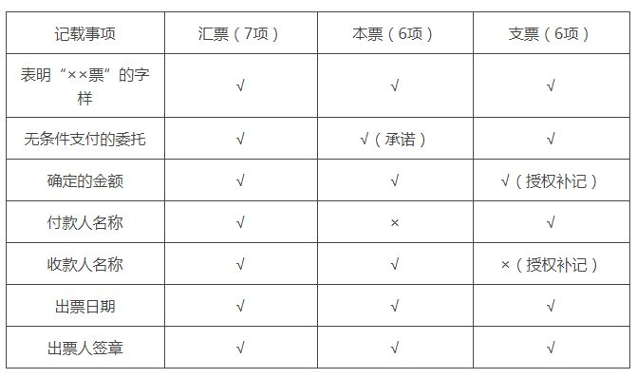
3. 商业汇票的到期日
(1)纸质商业汇票的付款期限，最长不得超过6个月;
(2)电子商业汇票的付款期限自出票日起至到期日不超过1年。
3.支票，是指出票人签发的、委托办理支票存款业务的银行在见票时无条件支付确定的金额给收款人或者持票人的票据。
1. 适用范围
单位和个人在同一票据交换区域的各种款项结算，均可以使用支票。
2. 授权补记事项
支票的“金额”、“收款人名称”，可以由出票人授权补记。未补记前，不得背书转让和提示付款。
【提示1】只有支票的“金额、收款人名称”可由出票人授权补记;汇票、本票的“金额、收款人名称”是绝对必要记载事项，不能由出票人授权补记。
【提示2】出票人可以在支票上记载自己为收款人。
3. 付款提示期限
(1)支票的持票人应当自出票日起10日内提示付款。
(2)出票人在付款人处的存款足以支付支票金额时，付款人应当在见票当日足额付款。
(3)用于支取现金的支票仅限于“收款人”向付款人提示付款，用于支取现金的支票不能背书转让。
(1)持票人未按照规定期限提示付款，被付款人拒绝付款后，将丧失对“出票人”以外的前手的追索权。
(2)支票的持票人对出票人的票据权利，自出票之日起6个月不行使而消灭。
4. 空头支票、印章与预留印鉴不符的支票
(1)“空头支票”的界定
出票人签发的支票金额超过其“付款时”在付款人处实有的存款金额的，为空头支票。
(2)法律责任
①单位或个人签发空头支票或者签发与其预留的签章不符的支票，不以骗取财物为目的的，由中国人民银行处以票面金额5%但不低于1000元的罚款;
②持票人有权要求出票人赔偿支票金额2%的赔偿金。
1.银行本票是由“银行”签发的，承诺自己在见票时无条件支付确定的金额给收款人或者持票人的票据。
1. 适用范围
(1)单位和个人在同一票据交换区域的各种款项结算，均可使用银行本票。
(2)银行本票可用于转账，填明“现金”字样的银行本票可以支取现金。
(3)申请人或者收款人为单位的，银行不得为其签发现金银行本票。
2. 提示付款期限
(1)银行本票的提示付款期限自出票日起最长不得超过2个月。
(2)持票人超过提示付款期限不获付款的，在票据权利时效内(自出票之日起2年)向出票银行作出说明，并提供本人身份证件或者单位证明，仍可持银行本票向出票银行请求付款。
【提示】持票人未按照规定提示付款的，丧失对“出票人”以外的前手的追索权。
银行汇票VS银行本票
2.电子商业汇票是指出票人依托人民银行电子商业汇票系统，以数据电文形式制作的，委托付款人在指定日期无条件支付确定的金额给收款人或者持票人的票据。
(2)电子商业汇票分为电子银行承兑汇票和电子商业承兑汇票。
(3)电子银行承兑汇票由银行业金融机构、财务公司承兑;电子商业承兑汇票由金融机构以外的法人或其他组织承兑。
【提示】
商业承兑汇票可以由付款人签发并承兑，也可以由收款人交由付款人承兑;
银行承兑汇票应由在“承兑银行”开立存款账户的存款人签发。
1. 适用范围
在银行开立存款账户的法人以及其他组织之间，具有真实的交易关系或债权债务关系，可以使用商业汇票。
【提示】商业汇票仅限于单位之间使用，个人不能使用商业汇票结算。
【相关链接】
(1)汇兑、委托收款、银行汇票、银行本票、支票：单位和个人均可使用;
(2)国内信用证、托收承付、商业汇票：个人不能使用。
2. 商业汇票必须记载事项
【票据必须记载事项】
98e4_r.jpg"/>
3. 商业汇票的到期日
(1)纸质商业汇票的付款期限，最长不得超过6个月;
(2)电子商业汇票的付款期限自出票日起至到期日不超过1年。
3.支票，是指出票人签发的、委托办理支票存款业务的银行在见票时无条件支付确定的金额给收款人或者持票人的票据。
1. 适用范围
单位和个人在同一票据交换区域的各种款项结算，均可以使用支票。
2. 授权补记事项
支票的“金额”、“收款人名称”，可以由出票人授权补记。未补记前，不得背书转让和提示付款。
【提示1】只有支票的“金额、收款人名称”可由出票人授权补记;汇票、本票的“金额、收款人名称”是绝对必要记载事项，不能由出票人授权补记。
【提示2】出票人可以在支票上记载自己为收款人。
3. 付款提示期限
(1)支票的持票人应当自出票日起10日内提示付款。
(2)出票人在付款人处的存款足以支付支票金额时，付款人应当在见票当日足额付款。
(3)用于支取现金的支票仅限于“收款人”向付款人提示付款，用于支取现金的支票不能背书转让。
(1)持票人未按照规定期限提示付款，被付款人拒绝付款后，将丧失对“出票人”以外的前手的追索权。
(2)支票的持票人对出票人的票据权利，自出票之日起6个月不行使而消灭。
4. 空头支票、印章与预留印鉴不符的支票
(1)“空头支票”的界定
出票人签发的支票金额超过其“付款时”在付款人处实有的存款金额的，为空头支票。
(2)法律责任
①单位或个人签发空头支票或者签发与其预留的签章不符的支票，不以骗取财物为目的的，由中国人民银行处以票面金额5%但不低于1000元的罚款;
②持票人有权要求出票人赔偿支票金额2%的赔偿金。

